**INSTRUCTIVO PARA DESARROLLAR DIAGRAMAS DE ESTRATIFICACIÓN**

1. Definir característica o problema a analizar. Para el ejemplo se analizan los problemas de calidad en la planta de confección.
2. Seleccionar los factores o categorías: para el ejemplo se clasifica, según código de defectos y el número de módulos de producción de la planta.
3. Recolectar y registrar información de cada categoría con respecto a la característica a analizar. Registran en las hojas de verificación y se resume en tablas, se suma cada fila y columnas para obtener resultados totales.

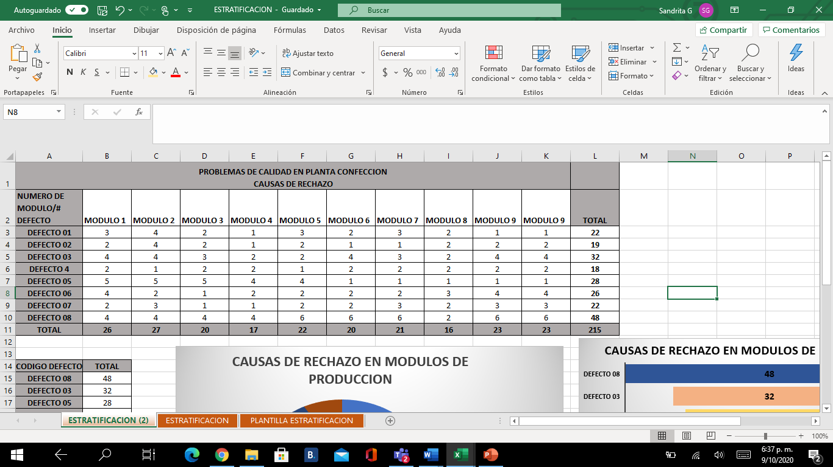

1. Calcular la contribución de cada categoría en el problema o característica. Se recomienda el manejo en porcentajes. Por lo cual se crea una tabla resumen con los totales, para que al graficar el programa presente el resultado en porcentajes.

|  |  |
| --- | --- |
| **CÓDIGO DEFECTO** | **TOTAL** |
| **DEFECTO 08** | 48 |
| **DEFECTO 03** | 32 |
| **DEFECTO 05** | 28 |
| **DEFECTO 06** | 26 |
| **DEFECTO 01** | 22 |
| **DEFECTO 07** | 22 |
| **DEFECTO 02** | 19 |
| **DEFECTO 04** | 18 |

1. Realizar gráficos, sea de barra, circular, pirámide, banda o lineales para visualizar el comportamiento de la característica.

Para crear gráficos circulares: se selecciona los datos, **insertar gráfico circular**

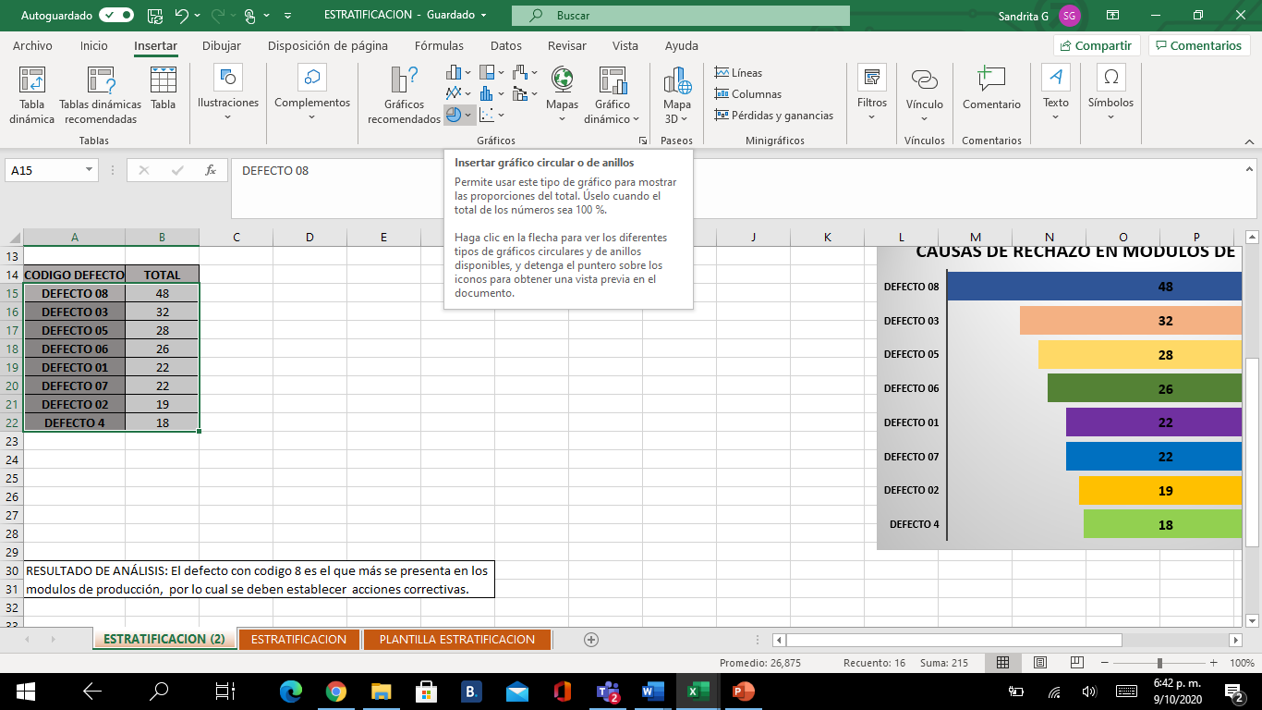

Seleccionar el grafico, se visualiza mejor en 3D, y se acepta con clic.

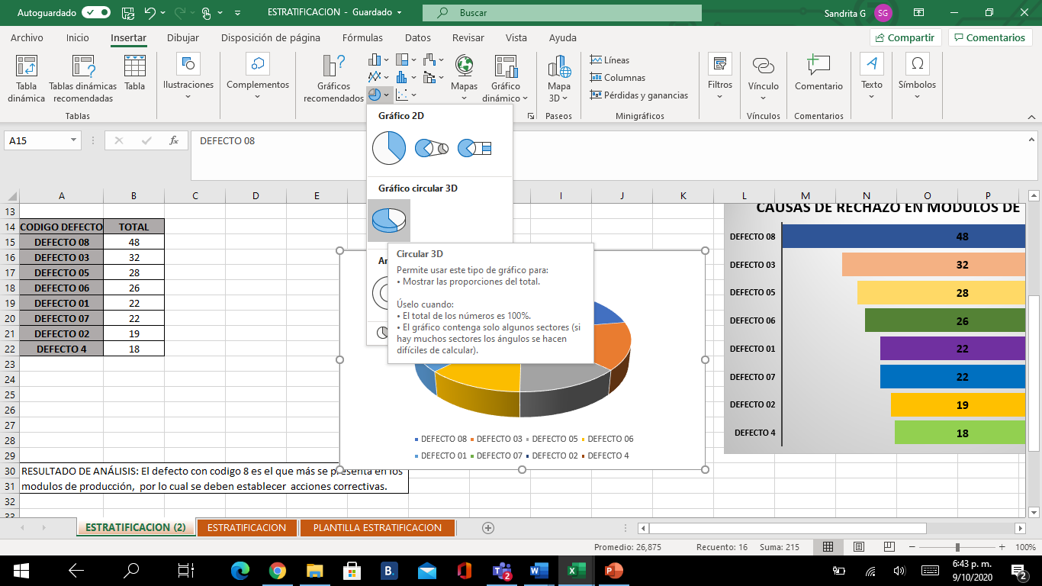

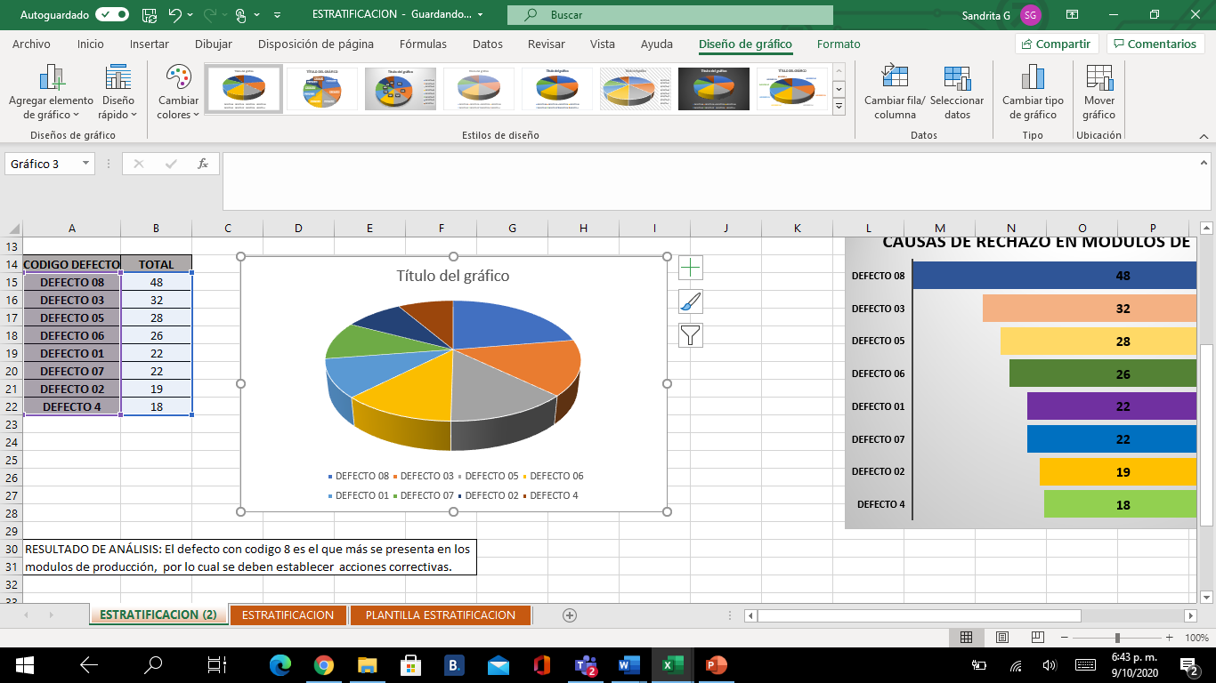

Se selecciona la mejor diseño de presentación.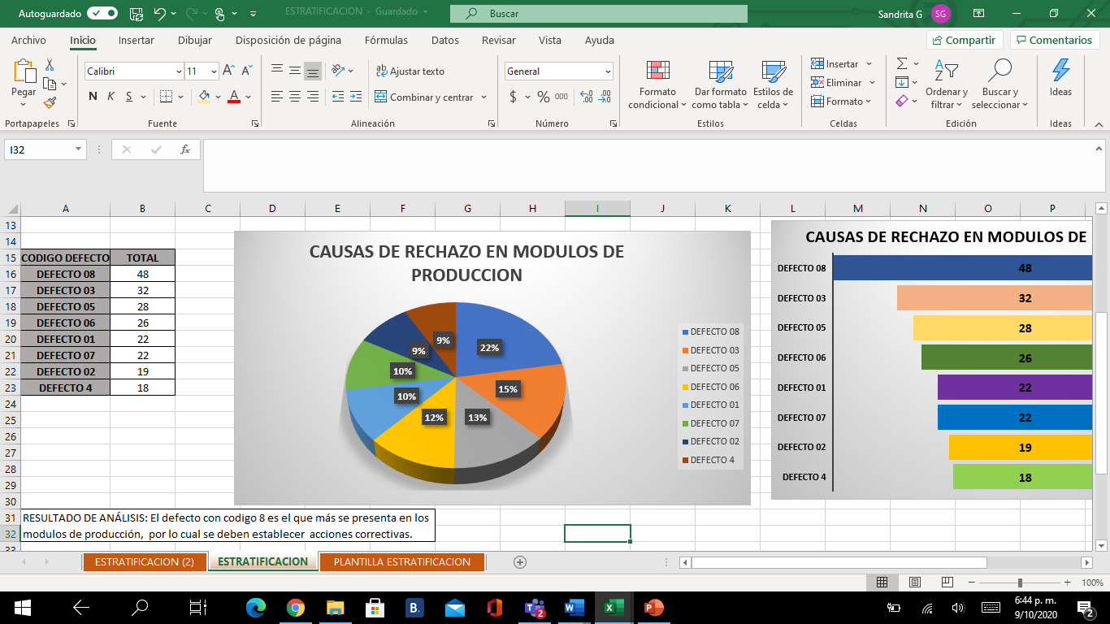

1. Comparar las categorías para conocer las causas y sus diferencias. Se pueden observar las proporciones mayores para concluir que los defectos que más se presentan son el defecto 8, 3 y 5.
2. Si se requiere, se debe seguir estratificando una causa importante para analizar su comportamiento. Teniendo en cuenta el ejemplo, se podría revisar en cada defecto el comportamiento en los módulos si provienen de alguna prenda en especial, por ejemplo.
3. Analizar resultados para realizar plan de acción. Realizar acciones sobre los defectos que se presentan en los módulos.

Para crear gráfico de barra, se inserta en **columnas en 3D** y se selecciona.

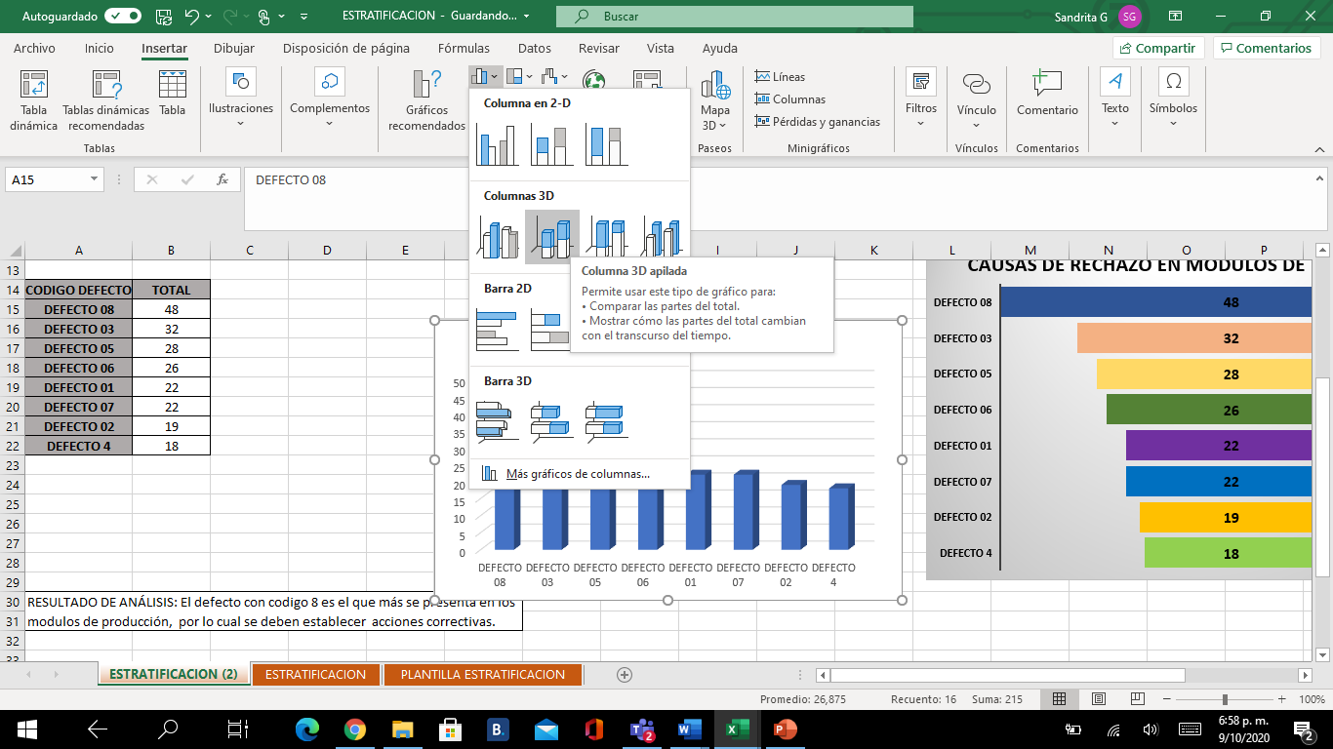

Para girar el gráfico se oprime en seleccionar origen de datos el cambio de fila por columnas.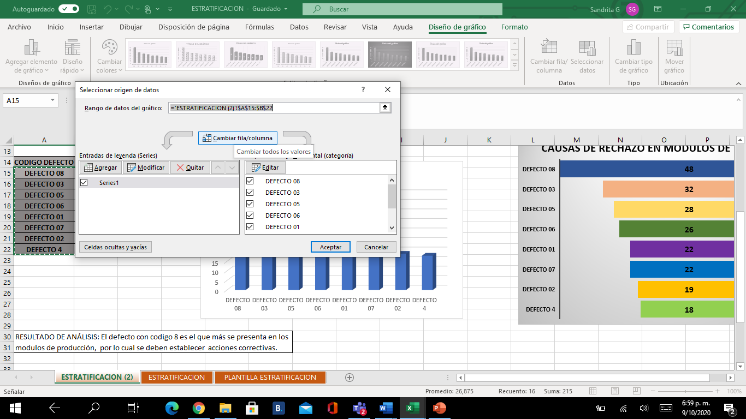 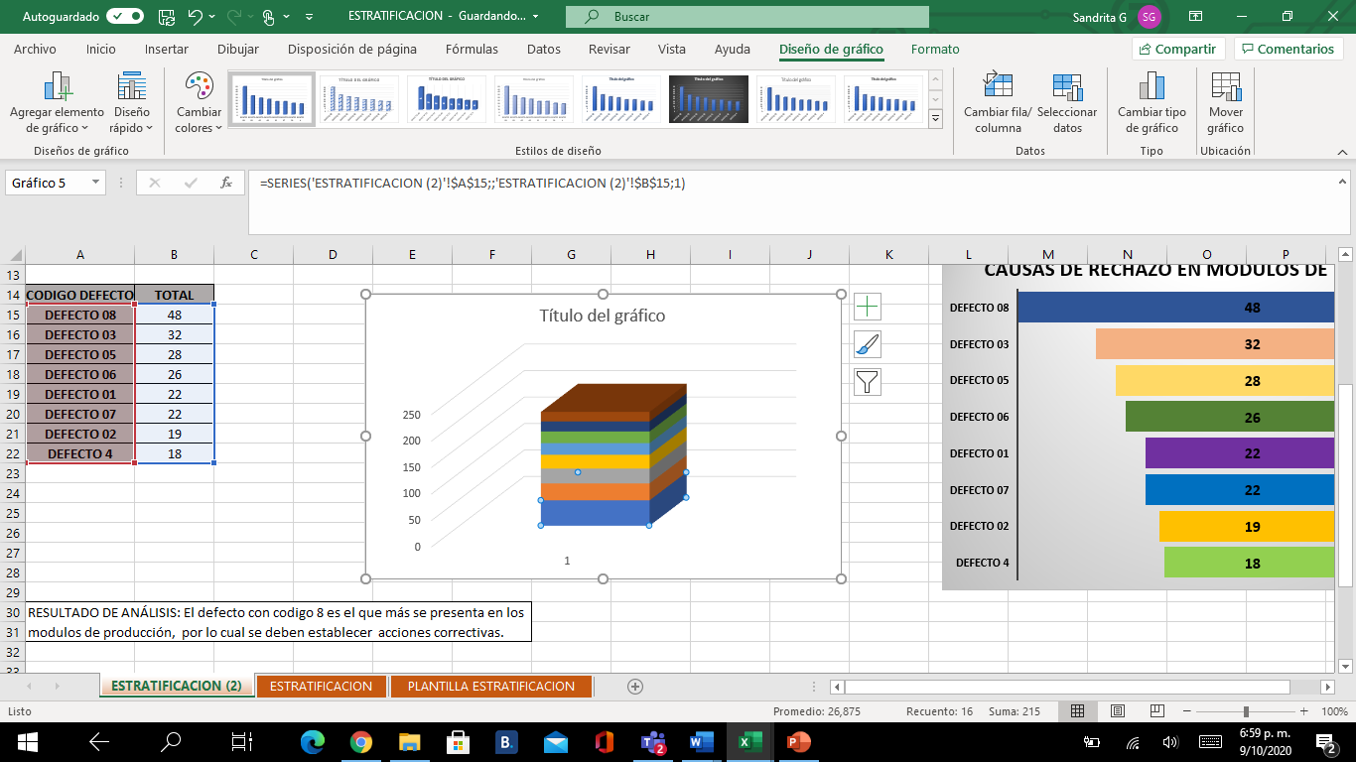

También se puede cambiar el gráfico, revisando los recomendados.

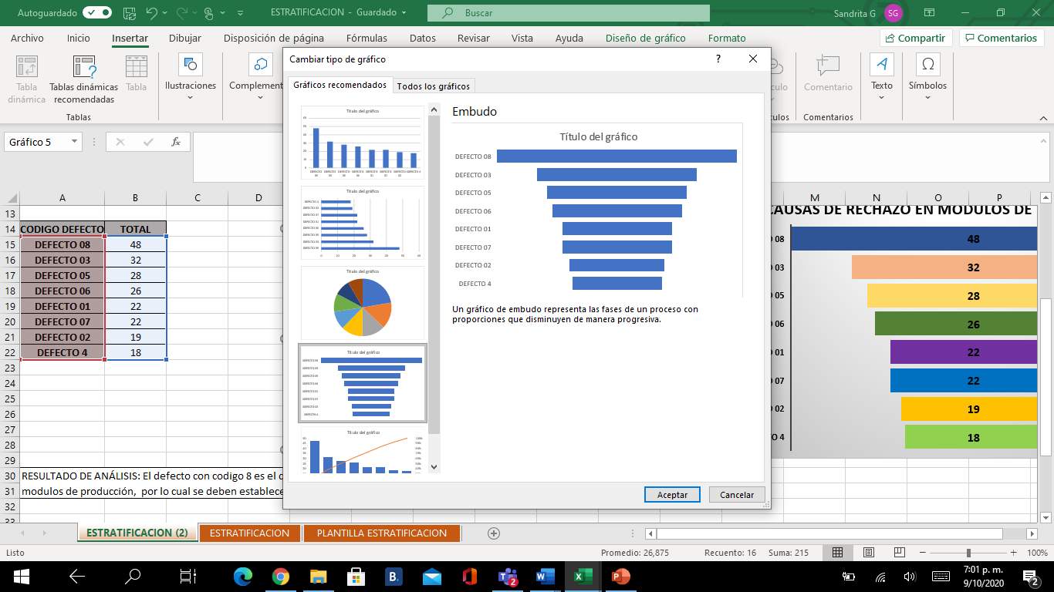

Se etiquetan los datos.

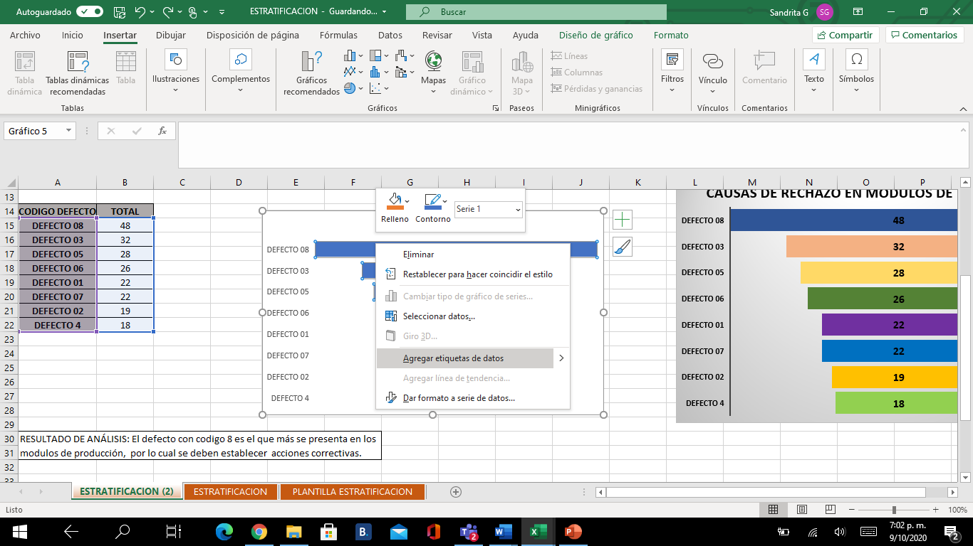

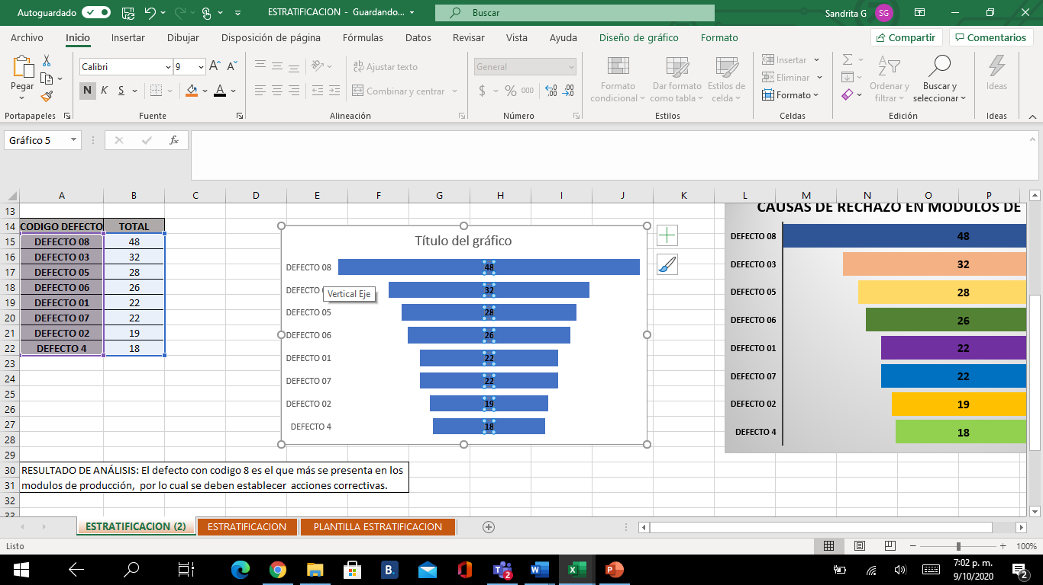

Se pueden cambiar colores, diseños, reslatar con negrilla, tamaño y colocar nombre al diagrama.

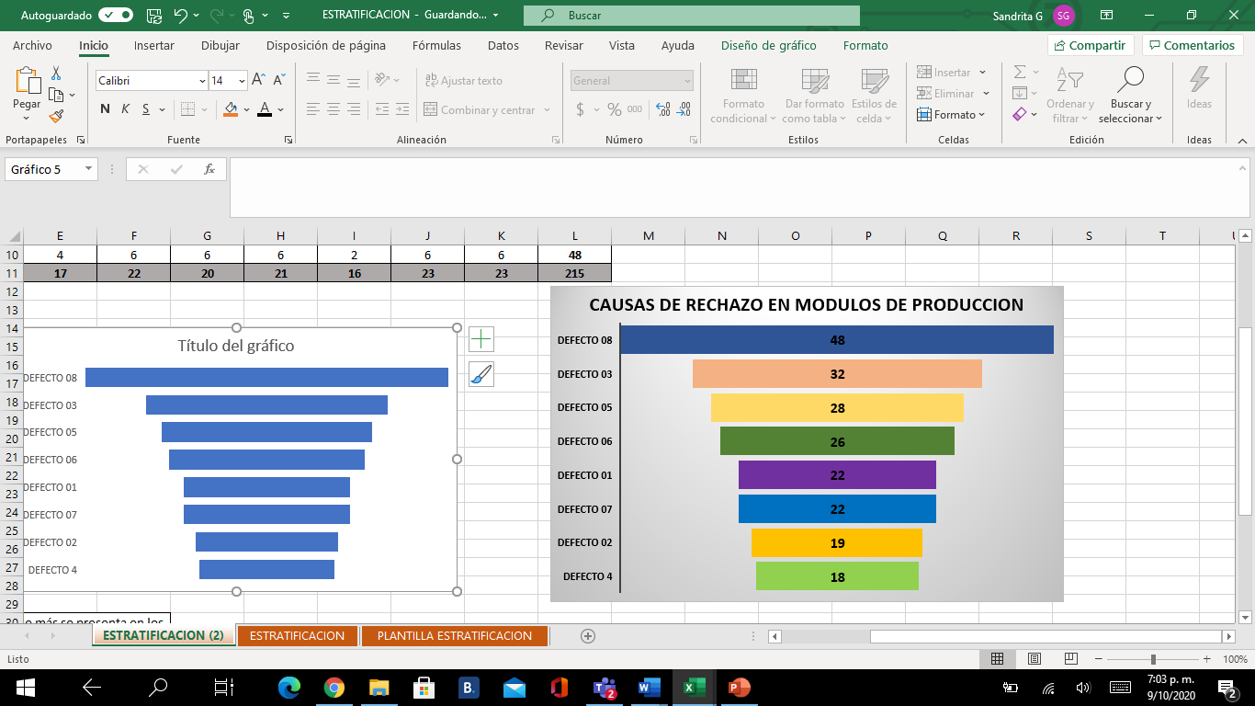

Análisis: El defecto con código 8 es el que más se presenta en los módulos de producción, por lo cual se deben establecer acciones correctivas.

|  |
| --- |
| En el material complementario encuentra la plantilla en Excel para desarrollar este tipo de gráfico. |